Театр «DOC» (г.Москва)
«9 месяцев/40 недель»
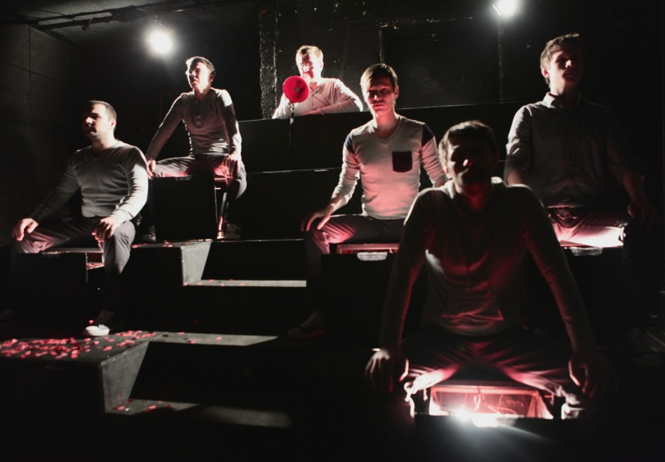
Авторы и режиссеры - Алексей Куличков и Сергей Шевченко.
Вместе с «героинями» пьесы – беременными, рожающими, родившими женщинами - авторы спектакля предлагают зрителю пройти путь, который длится девять месяцев: путь от первого известия о беременности до рождения ребенка. И постараться в конце самим ответить вопрос, над которым каждый из нас, хотя бы раз задумывался. Зачем мы рожаем детей? Для чего это нужно?
Авторский проект двух известных «доковских» артистов: Сергея Шевченко ("Война молдаван за картонную коробку", "Доктор", "Сентябрь. doc") и Алексея Куличкова ("Война молдаван за картонную коробку", "Сентябрь. doc"). Это дебют Куличкова и Шевченко как драматургов и режиссеров. Материал для пьесы «9 месяцев / 40 недель» собирался около двух лет.
Павел Руднев, театральный критик: «9 месяцев, 40 недель» - спектакль Алексея Куличкова и Сергея Шевченко, вербатим про рожениц, который играют девять исключительной красоты мужчин. Этот текст (который смело можно предложить играть всем театрам России - он исключительного качества) настолько жизнеутверждающ и духоподъемен, что пересилит любые патриотические речи депутатов, писателей-государственников и правой интеллигенции. Театр становится средством избавления от психозов и фобий, он разбивает все ложные мифы о деторождении, просто-таки принуждая рожать детей бесперечь. Для этого дела в Театре.doc даже отошли от своих принципов: на сцене - о, боже мой, - декорация. Куда смотрит Угаров?»
Елена Груева, Timeout.ru: «Уже сплоченная «доковская» компания — Алексей Куличков и Сергей Шевченко, — создавшая не один спектакль в технике «вербатим» по записям откровений разных маргиналов, решила тем же «вербатимным» ключом открыть самое для себя неведомое и экзотическое пространство — родильный дом. Скомпоновав документальные свидетельства беременных и рожениц по нескольким узнаваемым типам: «старородящая», «залетевшая», «VIP-родящая», «медсестра в роддоме» и т. д., — мужики ничтоже сумняшеся примерили их роли на себя и сыграли так, будто сами оказались в их интересном и опасном положении. Без травестийных штучек и попыток влезть в женскую психологию. В результате, несмотря на более чем стандартный набор из страхов рожающих впервые, хамского цинизма персонала роддомов, пикантных подробностей секса с глубоко беременными и физических страданий рожениц, составляющих текст спектакля, получился он совсем о другом. О восторженной зависти мужчин к отчаянной отваге, зашкаливающему адреналину, привычному терпеливому мужеству самых обычных баб, способных на недостижимый для них акт божественного творчества — рождение человека».
В спектакле заняты: Алексей Куличков, Александр Усердин, Евгений Антропов, Михаил Руденко, Сергей Фишер, Денис Ясик, Алексей Черных, Илья Барабанов, Сергей Шевченко

Государственный драматический театр на Литейном
(г.Санкт-Петербург)
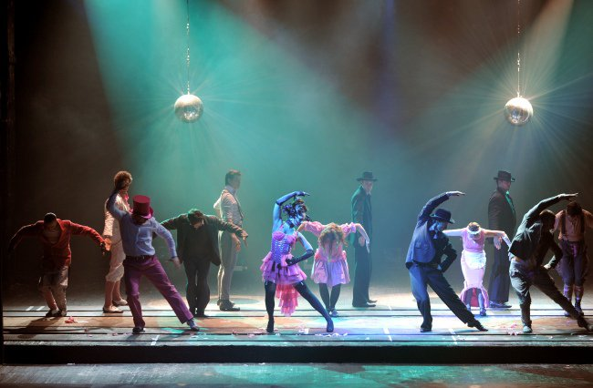
«Ромео и Джульетта»
Спектакль — лауреат Санкт-Петербургской театральной премии для молодых «Прорыв»
Автор:Вильям Шекспир
Жанр:трагифарс
Литературная композиция Юлии Раввиной
Режиссер — Галина Жданова
Для спектакля «Ромео и Джульетта» режиссер Галина Жданова, дебютировавшая в 2009 году спектаклем «Марьино поле», и получившая за эту постановку Высшую театральную премию Санкт-Петербурга «Золотой софит», собрала замечательную творческую команду. Художником-постановщиком стал Олег Головко, лауреат и дипломант многочисленных премий, оформивший более 40 спектаклей. Художником по свету — выступил заслуженный работник культуры России Евгений Ганзбург.
Главные роли отданы вчерашним выпускникам Санкт-Петербургской театральной академии — Анне Арефьевой (курс Григория Козлова) и Илье Делю (курс Григория Дитятковского). В спектакле занята в основном молодежь театра. Исполнителям ролей родителей не более 30 лет. Исключение составляет роль Кормилицы, ее играет з.а. России Елена Ложкина. В жизни — мама актрисы, исполняющей роль Джульетты.
В сегодняшнем мире всеобщей увлеченности розово-глянцевой жизнью, культом «вечной молодости» и тотального инфантилизма, наивные и эгоистичные Ромео и Джульетта — дети своих родителей и своего времени — вдруг оказываются теми, кого Судьба награждает, а может и наказывает одним из величайших чувств — Любовью.
Окружающий мир не может остаться равнодушным к столь неожиданной ситуации. Все считают себя вправе вмешаться. История молодых влюбленных тщательно анализируется и исследуется, домысливается и подводится под различные теории. Устои рушатся.
А упрямые и самовлюбленные подростки впервые в жизни проходят причащение любовью. Они впервые открывают и познают что-то сокровенное о себе и других, но мир после этого оказывается совсем не таким, каким был прежде.
В спектакле заняты: Игорь Сергеев, Никита Кузьмин, Сергей Матвеев, Илья Дель, Александр Майоров, Сергей Миронов, Сергей Колос, Анна Арефьева,Игорь Ключников, заслуженная артистка России Елена Ложкина, Ася Ширшина, Дмитрий Паламарчук, Евгений Чмеренко.
Продолжительность спектакля 3 часа 15 минут.
Спектакль идет с одним антрактом.
Премьера спектакля состоялась 6 марта 2011 года.

Государственный драматический театр «Приют комедианта» (г.Санкт-Петербург)
«Варшавская мелодия»
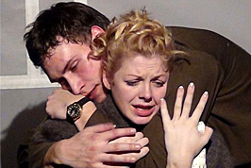
Лирическая драма.
Режиссер — Виталий Любский
Сценография и костюмы — Юлия Асташкина и Мария Горошко
Художник-технолог — Антон Харунжий
Знаменитая пьеса драматурга Леонида Зорина и сегодня продолжает волновать сердца зрителей. Герои «Варшавской мелодии» — Виктор и Гелена — случайно встретились после войны. Он — прошедший войну солдат, а ныне студент и будущий винодел, она — тоже студентка, но консерватории, польская певица и будущая знаменитость. Трогательная история их любви, разделенной советским законом о запрете на браки с иностранцами и пронесенной сквозь годы — история сломанных судеб и несбывшихся надежд. Сегодня ее играют молодые — выпускники СПбГАТИ (мастерская С.Черкасского) Екатерина Зорина, Павел Гончаров, а также Антон Харунжий и Анастасия Шалыгина.
Продолжительность спектакля 2 часа 15 минут. Спектакль идет с одним антрактом.

Вильнюсский молодежный театр «Арлекин»
«Нос»
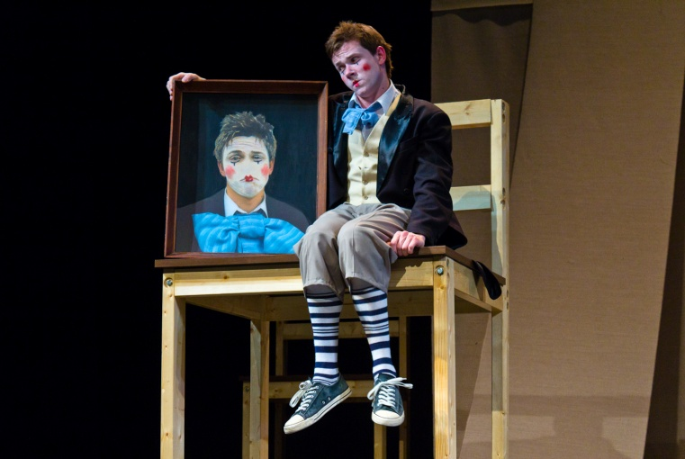
“Театр пластический, театр клоунады, давно и успешно работающий в таком сложнейшем жанре. В этом спектакле клоуны впервые заговорили и запели. Оставаясь клоунами, в клоунском гриме и костюмах, с клоунской (великолепной) пластикой, среди клоунской разновеликой мебели, выдали такого точного прекрасного Гоголя, что все только диву дались. Почему же не ходить по сцене маленькому (с ребенка ростом) носу в плаще? Ходил же он по Невскому! Теперь точно знаю, что ходил, а не просто привиделся. Через эту клоунскую призму Гоголь ярче становится, объемней, ближе. Представьте себе любой его портрет – не был ли и он, отчасти, клоуном? Печальным, мудрым клоуном, чье истинное лицо скрыто под маской, который веселит нас и пугает, и не дает успокоиться. Не этого ли мы ждем от театра?”
Анастасия Олеговна Ефремова, театровед, театральный критик, г. Москва
«Мне кажется, что цель рассказа Гоголя показать, что таится за красивыми и ухоженными улочками Санкт-Петербурга. Я очень удивилась, что в театре так интересно поставили этот странный гоголевский текст. Было очень весело. Актёры – неотразимы! И еще: мне очень понравилась игра с использованием нескольких стульев на сцене. Интересно придумано!»
Анна Озерова
Ереванский государственный театр кукол им. О.Туманяна
«Полет над городом»
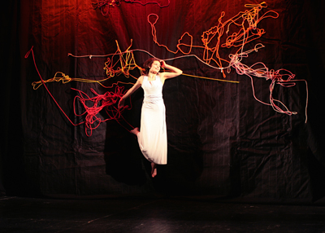
Постановка - Нарине Григорян
Сценография - Анжела Галстян
Музыкальное оформление - Серж Мелик-Овсепян
Световое оформление – Арам Агаджанян
Звукорежиссер – Сурен Саргсян
Машинист – Айк Акопян
Роли исполняют: девушка - Нарине Григорян, врач - Сергей Товмасян.
Премьера состоялась 30 сентября 2010 года
Продолжительность спектакля - 45 мин.
«Две картины спектакля – два почти непересекающихся мира: мир обыкновенного человека и человека, лишенного зрения. Слепая героиня живет не во мраке, как можно было бы предположить, а в предельно ярком, красочном пространстве фантазий и образов, контуры которого обозначены разноцветными нитями, охапками бросаемыми на черный задник и прилипающими к нему в самых причудливых геометрических сочетаниях. Приникнув к этому заднику, героиня и сама обретает возможность полета – задник вместе с ней уплывает куда-то в полутьму, глубину и высь.
Удачная офтальмологическая операция, о которой давно мечталось, выводит девушку за границы ее удивительного обособленного существования. Однако в мире зрячих она хоть и пытается расстаться с вымыслом, но выдерживает недолго: в урбанистический пейзаж за окном – на белый задник проецируется видео – внезапно вплывает распластавшаяся в воздухе пара влюбленных, летящих над домами, как знаменитые любовники на картине Марка Шагала «Над городом» (только в городских домах за сто лет заметно прибавилось количество этажей). Это сама героиня и ее лечащий врач, в которого она все эти годы была тайно влюблена, – еще один полет над реальностью и обыденностью, их сознательное отторжение <…>
М.Хализева
«Поскольку я работаю и в драматическом театре, и в пантомиме, и в кукольном театре, я попыталась собрать элементы разных жанров. Правда, некоторые меня упрекали в слишком большой разнице формы между двумя актами спектакля, но я очень люблю эксперимент, контрасты – в жизни, в творчестве».
Нарине Григорян
«Внутренний мир героини становится достоянием зрительного зала не только из-за того, что героиню исполняет сама режиссер спектакля Нарине Григорян, а, пожалуй, в большей степени из-за долгого режиссерского поиска языка и точности сформулированного человеческого высказывания автора, без которого сегодня трудно представить новое театральное пространство. Простая и бесхитростная история слепой девушки превращается, пожалуй, даже в современную притчу о молодом человеке в глобальном мире. Шагаловский полет, выраженный режиссером в безусловной форме, придает спектаклю особый объем и атмосферу. Данный спектакль, даже без перевода, может не потерять своей главной составляющей – человеческой искренности».
Виктор Рыжаков

Театр «Biuro Podrozy» (г.Познань)
«Погребение Кармен»
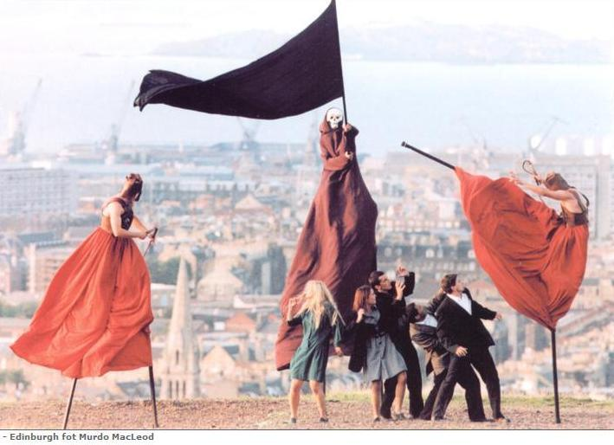
Спектакль поднимает такую серьезную тему, как последствия этнических конфликтов и войн, проблемы беженцев и выброшенных на задворки жизни людей. Художественные приемы использованные в спектакле - ходули, огонь, эмоциональная музыка - оказывают несомненное воздействие на зрителя, вызывая целую плеяду эмоций, от страха до сострадания.
В репертуаре Biuro Podrozy 14 оригинальных постановок, среди них – восемь спектаклей под открытым небом. Самый популярный и признанный зрителями - «» (“Погребение Кармен»), за который театр получил награду критиков в Эдинбурге и Гран-При театрального Фестиваля в Афинах.
География выступлений театра насчитывает 46 стран по всему земному шару, среди которых Аргентина, Австралия, Бразилия, Колумбия, Куба, Египет, Индия, Иран, Израиль, Иордания, Корея, Ливан, Мексика, Палестина, Сингапур, Тайвань, США.
За два десятилетия творческих поисков театр сформировал собственный почерк и универсальный стиль работы над пьесами.

Белорусский государственный театр кукол (г.Минск)
«Шелк»

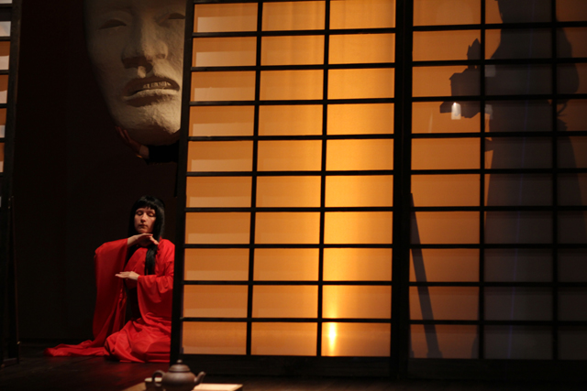
Она подобна легкому шелку - так же легко струится и создает невесомый и изящный узор о сложности человеческих чувств... Роман Барикко - один из самых запоминающихся бестселлеров конца ХХ века. (Продолжительность спектакля - 1 час 40 минут)
Режиссер: Алексей Лелявский
Премьера спектакля состоялась 21 сентября 2012 года.
«Главный режиссер Белорусского государственного театра кукол Алексей Лелявский под занавес смело ступил на территорию театра драматического и выпустил спектакль "Шелк" по одноименному роману Алессандро Барикко. Тот случай, когда можно сказать, что куклы заняты "в эпизодах". Глину истории раскатывают сами актеры-кукольники, спрятаться им на этот раз не за кого. Получилось где-то наивно, может быть, чересчур сентиментально, но на протяжении всего спектакля безумно красиво, а это уже немало.»
Валентин Пепеляев, «И жить торопятся, и чествовать спешат»

Черниговский областной академический украинский музыкально-
драматический театр им. Т.Г.Шевченко
«Наш городок»
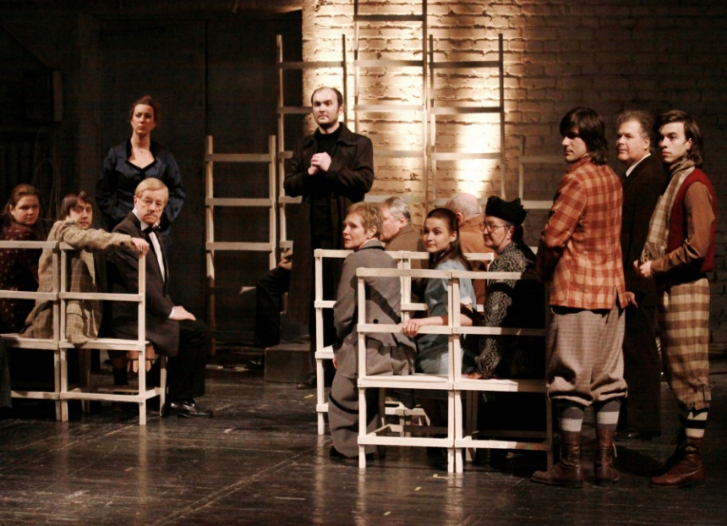
Постановка, художественное и музыкальное оформление спектакля - Андрей Бакиров;
Хормейстер - Татьяна Ковинцева;
Художник по свету - Вячеслав Василенко;
Звуковое оформление - Дмитрий Джевага и Анатолий Дубровин;
Премьера состоялась 16 марта 2012
«Постановку на черниговской сцене осуществил художественный руководитель Черниговского областного академического театра им. Т.Г.Шевченко Андрей Бакиров. В спектакле заняты 22 артиста - и «ветераны», и молодежь.
«По словам режиссера, речь в «Нашем городке» идет о самых простых событиях человеческой жизни – рождении и смерти, любви, горестях и радостях, и о том, что близко каждому из нас - надеждах и разочарованиях, размышлениях о своем месте в этом мире. И именно поэтому она обязательно найдет отклик в сердцах зрителей! Ведь одна из миссий искусства – не только развлекать зрителя, но и давать ему повод для размышлений о себе самом.
- Это то, о чем обязательно нужно говорить с высокой трибуны, коей является театр, - уверен Андрей Бакиров. – Ведь эти размышления возвращают человека, который пребывает в поисках либо хлеба насущного, либо мелких удовольствий, а по сути – очень часто прожигает жизнь, к нормальной реальности. Тема серьезная, сложная. Но как говорил сам Торнтон Уайлдер: «В этой пьесе я рассказываю очень простым языком об очень сложных вещах».
«Наш городок» - это своего рода напоминание, что у каждого из нас одна-единственная жизнь, и каждый волен распоряжаться ею, как хочет, но должен понимать, к чему все придет в результате. Действие происходит в небольшом американском городке в начале ХХ века. «Мы тоже живем в маленьком городке. И меня волнует то, что происходит с нами сейчас, - продолжает режиссер. - Суть человека не изменилась. Каждый хочет жить и любить, радоваться и понимать, что в этом есть какой-то смысл».
Виктория Сидорова

Государственный молодежный драматический театр
«С улицы роз» (г.Кишинев)
«ЭКВУС (ЕQUUS)»
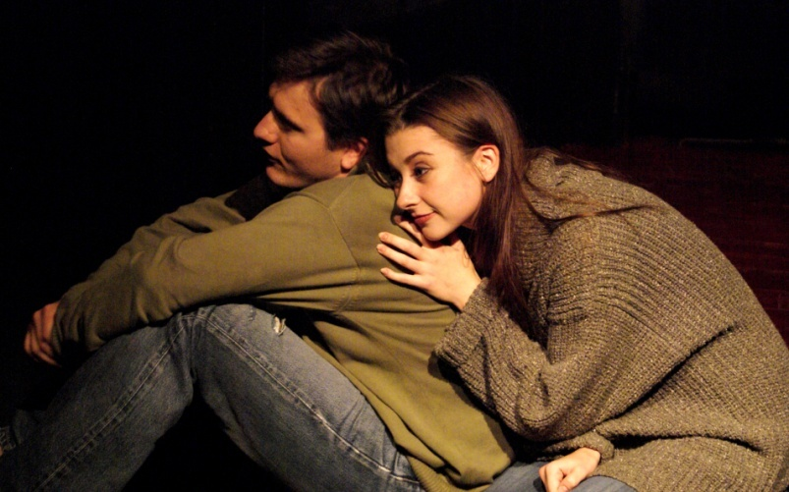
Режисер-постановщик - Ю. Хармелин, мастер искусств Республики Молдова
Сценография - Ф. Бессонов, заслуженный деятель искусств Республики Молдова
В спектакле заняты: В. Павленко, Н. Волок, Д. Савельев, О. Котенко, А. Прищенко, С. Казанцева, О. Софрикова. А. Ревнивых, А. Петров, Е. Слав, И. Секриеру
"Эквус" - знаменитая скандальная пьеса английского драматурга Питера Шеффера о самоосознании и становлении подростка, лишенного религии и придумавшего себе бога в образе Лошади (equus - в переводе с латинского «лошадь»). Написанная в 1973 году, пьеса была признана лучшей пьесой мира 70-х годов XX столетия. В основе сюжета - реальная история, произошедшая в маленьком городке под Лондоном; она вдохновила Питера Шеффера на создание произведения.
Острые диалоги, точный психологический сюжет, детективная основа происходящего - все это сделало пьесу абсолютным молодежным хитом. Проблема самоопределения - сексуального, религиозного, профессионального - поднятая в ней, актуальна и сегодня.
Захватывающая детективная история сочетается с глубоким психологизмом; как и другие пьесы Шеффера, «Эквус» затрагивает отношения между людьми, внешне противоположными по характеру, но связанными чем-то общим. В пьесе отражен вечный конфликт личности и общества, свободы и ограничений, желаний и законов.
Могилевский областной театр кукол
«Гамлет»
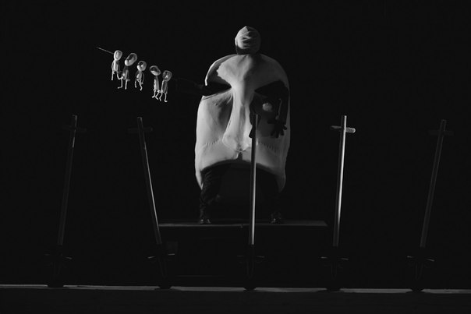
Спектакль "Hamlet" поставлен по одноименному произведению У. Шекспира в переводах разных авторов. Автор инсценировки и режиссер спектакля сплетет в тексте поэзию и прозу. Художником спектакля является А. Вахрамеев, создавший образы для "Пойзон", "Волшебного кольца", "Маленького Клауса и Большого Клауса". Автором музыкальной части станет Егор Забелов - лидер группы "Gurzuf", композитор спектаклей Белорусского государственного театра кукол "Шелк", "Драй швестерн", "Синяя птица" и др.
«В том, что мы взялись за эту непростую постановку, не только личные амбиции режиссера, но и то, что театр достиг того нового качественного уровня, когда он может замахнуться именно на такую классику. Несколько лет, пока шел ремонт театра, а мы вели кочевую жизнь, у нас не было возможности и подумать про столь серьезные вещи. Сегодня у нас есть прекрасная база, талантливый актерский коллектив, сформировался творческий доверительный климат. Словом, мы созрели вместе изучить и осмыслить шекспировскую поэзию, в которой, в частности, в «Гамлете», вопросов гораздо больше, чем ответов».
Игорь Казаков для сайта http://naviny.by
Брестский Академический театр драмы им. Ленинского комсомола Беларуси
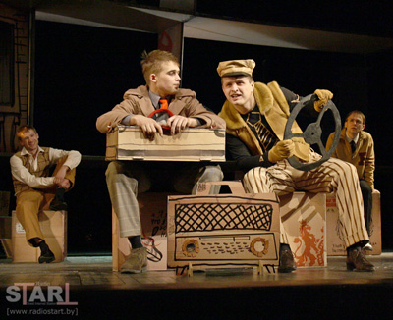
«Над пропастью во ржи»
Инсценировка и постановка – Тимофей Ильевский
Художник-постановщик – Василий Бурдин
Хореограф – Ольга Романова
Музыкальное оформление – Александр Панасюк
Педагог по вокалу – Лариса Свиридович
«Над пропастью во ржи» - произведение одного из самых загадочных писателей XXв. Дж.Д. Сэлинджера, ставшего добровольным затворником на самом пике литературной славы. Книга снискавшая славу, ни больше, ни меньше, – «библии всех подростков» вдохновила на переосмысление жизни и поиск идеалов не одно поколение.
Тема подросткового одиночества, поиска себя, становления личности молодого человека проходит через весь спектакль Брестского театра. Главный герой – Холден Колфилд – сталкиваясь со взрослым миром и не принимая многие стереотипы действительности, пытается не потерять себя в окружающем его мире и, анализируя произошедшее с ним, наконец, находит свой путь. В этом спектакле, как и в жизни, комические ситуации неразрывно переплетены с драматическими.
Яркий и стильный спектакль наполнен зажигательным рок-н-роллом и джазовыми вариациями в живом исполнении.
В спектакле заняты: Анатолий Баранник, Михаил Ильич, Владислав Пахольчик, Татьяна Строк, Наталья Лобко, Екатерина Яцкавец, Татьяна Василькова, Виктор Пискун, Ирина Пашечко, Олег Бузук, Алла Омесь.
Продолжительность: 165 минут (с антрактом). Спектакль идёт на русском языке.
«Инсценировка получилась стильной, запоминающейся и глубокой. В ней нет лишних деталей, все они органично наслаиваются и дополняют друг друга. Потому можно ожидать, что спектаклю еще предстоит раскрыться полностью и отразить все грани мастерства людей, работавших над ним.»
Татьяна Гапеева, “Брестская газета”
Рижский театр русской драмы
«Граненка»
Авторский проект Элмара Сенькова, Рижский русский театр им. М. Чехова (г. Рига, Латвия).
Действо являет собой цепочку новелл, этюдов — смешных и грустных, с музыкальными номерами. Тема – алкоголь в жизни человека. Каждый актер играет по нескольку ролей. Элмар признавался, что не очень знаком с русской литературой и драматургией, поскольку в его вузе этого не преподают, но надеется наверстать упущенное. Во всяком случае, открыт всему, доселе неизведанному.
Элмар Сеньков о спектакле: «У этого спектакля нет автора. Вернее, нет драматургической основы, а авторов много – мы вместе с актёрами его и сочинили. Вместе выверяли, что звучит «правильно», а что нет».
Театр пантомимы и пластики «Ателье» (г.Вильнюс)
«Женщины Гойи»
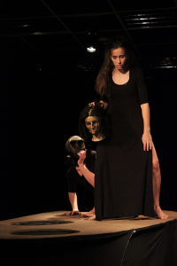
Актеры студии – учащаяся молодежь Санкт-Петербурга. Студия пантомимы и пластики «Ателье» – настоящая творческая мастерская, где ребята учатся выражать свои эмоции на языке пластики и жеста. Создатель, бессменный руководитель и режиссер-постановщик студии – Заслуженный работник культуры Российской Федерации Людмила Геннадьевна Белова.
Спектакль «Женщины Гойи» – яркий итог работы творческого коллектива, представленный на суд зрителей в этом учебном году.
Идея постановки принадлежит Даниилу Зандбергу. Руководитель проекта – Людмила Геннадьевна Белова.
Франсиско Хосе де Гойя-и-Лусьентес – испанский художник, мировоззрение которого оказало большое влияние на формирование эстетических взглядов XIX века и предвосхитило появление европейского сюрреализма. Комментарии художника к одному из его офортов: «Мир – это маскарад… все хотят казаться не тем, что они есть, все обманывают, и никто себя не знает».
Кукла – главное действующее лицо, напоминает автопортрет художника: большая тяжелая голова, мрачное немолодое лицо, полное сарказма, настороженный взгляд глаз, смотрящих из-под нависающих век.
Сцена в виде палитры, три лужицы красок, из которых мастер создает женские портреты.
Свет, вспыхивая, выхватывает из темноты то одну, то другую фигуры. Кисть художника, которая осознает свое могущество и откровенно наслаждается им, воскрешает из небытия женские образы.
«И он понял, что во веки он избавиться не сможет от необъяснимой этой женщины», – звучат, как рефрен, слова в начале спектакля.
«Темная» живопись Гойи возникает перед зрителем как отражение тревожного чувства одиночества, болезней, полной глухоты, добровольного заточения на склоне лет в «Кинта дель Сордо» («Дом глухого»).
Возможно ли воскресить магией творчества свою молодость, веру в людей, любовь к женщине? Мастер разочарован, он в ярости бросает свою кисть.
«И он понял, что во веки он избавиться не сможет от необъяснимой этой женщины», – снова слышим мы слова в конце спектакля.
Происходящее на сцене завораживает, увлекает, держит в напряжении весь зрительный зал.
Оригинальное сценическое решение спектакля, действие которого в прямом смысле разворачивается на палитре художника, требует от актеров потрясающей пластической техники. Красочный музыкальный коллаж из испанских мотивов, классических и современных обработок служит великолепным обрамлением картин. Смелое обращение к яркому неоднозначному творчеству Франсиско Гойи, создание сложного драматургического образа художника, уникальные режиссерские находки, великолепные маски, потрясающая работа актеров позволяют создавать на сцене настоящий шедевр.
В спектакле заняты: Алиса Ватуля, Даниела Фейгина, Антонина Шарая, Леонид Коцепалов, Александр Дунаев.

